Защитник ты для всех надежный,
Тебя мы любим горячо.
Мы знаем - опереться можно
На это крепкое плечо!

Ты верно послужил Отчизне
И легких не искал путей.
Желаем много счастья в жизни,
Спокойных и счастливых дней!

23 февраля отмечается как День защитника Отечества. В этот день мы отдаем дань уважения и благодарности тем, кто мужественно защищал родную землю от захватчиков, а также тем, кто в мирное время несет нелегкую и ответственную службу.
Вместе с этим особое внимание мы уделяем мальчикам и юношам, тем кому в недалеком будущем предстоит встать на защиту Отечества. Сегодня мы отмечаем этот праздник уже не как день рождения Красной Армии, а как день настоящих мужчин. Наших ЗАЩИТНИКОВ в широком смысле этого слова!
Патриотическое воспитание направленно на формирование и развитие личности, обладающей качествами гражданина-патриота Родины.
Быть патриотом – значит ощущать себя неотъемлемой частью Отечества. Сложное чувство патриотизма возникает еще в дошкольном детстве, когда закладываются основы ценностного отношения к окружающему миру, формируется в ребенке постепенно, в ходе воспитания любви к своим близким, к детскому саду, родным местам, родной стране. Проект недели, посвященный дню защитника Отечества, прошел в старшей разновозрастной группе и завершился спортивным развлечением.
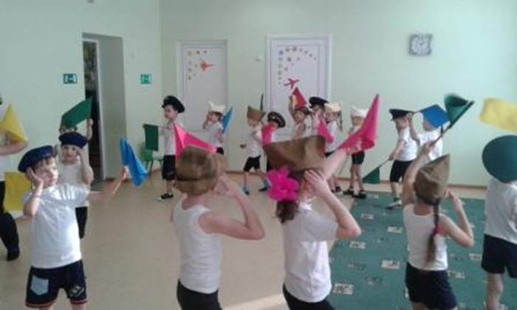
Все дети были солдатами и выполняли трудные задания. Преодолеть полосу препятствий на границе.

Очень понравился детям конкурс «Кавалеристы», кто быстрее проскачет на коне.
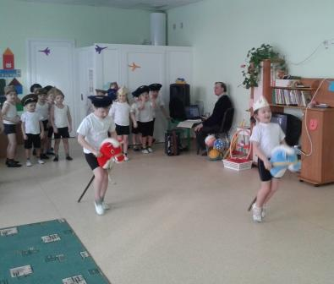
Сбить вражеский самолет может только меткий стрелок и ребята справились с заданием.
